БАШҠОРТОСТАН РЕСПУБЛИКАҺЫ  САҠМАҒОШ РАЙОНЫ  муниципаль районЫНЫҢ  ЙОМАШ АУЫЛ СОВЕТЫ  АУЫЛ БИЛӘмӘҺЕ  ХАКИМИӘТЕ  452227, Йомаш ауылы, Совет урамы,10  тел. (34796) 27-2-69, 27-2-24 | 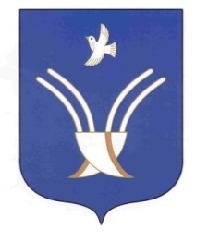 | Администрация  сельского поселения  Юмашевский сельсовет  муниципального района Чекмагушевский район Республики Башкортостан  452227, с. Юмашево, ул. Советская. 10  тел. (34796) 27-2-69, 27-2-24

Б О Й О Р О Ҡ Р А С П О Р Я Ж Е Н И Е

05 июнь 2020-й №21 от 05 июня 2020 г.

О размещении извещения о проведении электронного аукциона на создание и обустройство парка культуры и отдыха с.Юмашево муниципального района Чекмаушевский район Республики Башкортостан.

В соответствии с Федеральным Законом от 05.04.2013 года №44-ФЗ «О контрактной системе в сфере закупок товаров, работ, услуг для обеспечения государственных и муниципальных нужд»:

1. Утвердить документацию об электронном аукционе на создание и обустройство парка культуры и отдыха с.Юмашево муниципального района Чекмаушевский район Республики Башкортостан.
2. Разместить извещение о создании и обустройстве парка культуры и отдыха с.Юмашево муниципального района Чекмаушевский район Республики Башкортостан в единой информационной системе.
3. Контроль за выполнением настоящего Распоряжения оставляю за собой.

Глава сельского поселения: Р.Х. Салимгареева

